

INFORME TÉCNICO DE FISCALIZACIÓN AMBIENTAL

Fiscalización Ambiental

TECK CARMEN DE ANDACOLLO

DFZ-2019-1035-IV-PPDA

Diciembre 2019

 | Nombre | Firma
Aprobado y Revisado | Jesús Martínez López
Elaborado | Pía Valenzuela Marín.

Contenido
Contenido 1
1 RESUMEN 2
2 IDENTIFICACIÓN DE LA UNIDAD FISCALIZABLE 3
2.1 Antecedentes Generales 3
2.2 Ubicación y Layout 4
3 INSTRUMENTOS DE CARÁCTER AMBIENTAL FISCALIZADOS 6
4 ANTECEDENTES DE LA ACTIVIDAD DE FISCALIZACIÓN 6
4.1 Motivo de la Actividad de Fiscalización 6
4.2 Materia Específica Objeto de la Fiscalización Ambiental 6
4.3 Aspectos relativos a la ejecución de la Inspección Ambiental 6
4.3.1 Ejecución de la inspección 6
4.3.2 Esquema de recorrido. 7
4.3.3 Detalle del Recorrido de la Inspección 7
4.4 Revisión Documental 9
4.4.1 Documentos Revisados 9
5 HECHOS CONSTATADOS. 9
5.1 Manejo de Emisiones atmosféricas 9
6 CONCLUSIONES 17
7 ANEXOS 18

RESUMEN

El presente documento da cuenta de los resultados de las actividades de fiscalización ambiental realizada por, la Municipalidad de Andacollo, en el marco del convenio de cooperación de colaboración de fiscalización ambiental entre la Superintendencia del Medio Ambiente y la Municipalidad, a la unidad fiscalizable “Compañía Minera Teck Carmen de Andacollo” en adelante Teck CDA, localizada en sector Camino a Chepiquilla, en la Comuna de Andacollo, Región de Coquimbo. La actividad de inspección fue desarrollada en horario nocturno, durante el día 18-06-2019 (Ver anexo 1 [donde se incluye acta de inspección ambiental]).

Los proyectos que componen la unidad fiscalizable y que fueron fiscalizados durante el desarrollo de la actividad, consisten en la explotación a rajo abierto de mineral de cobre, mediante lixiviación en pilas, extracción por solventes y electro obtención. Cabe señalar además que, en el año 2007 el titular obtiene resolución de calificación ambiental favorable para el proyecto Hipógeno, el cual consiste en la sustitución del método de procesamiento de minerales, de modo de realizar un procesamiento de la mineralización primaria del yacimiento, es decir los minerales son explotados desde el mismo yacimiento.
La compañía minera además realiza una lixiviación de los minerales de baja ley contenido en los botaderos de la misma.
Las materias relevantes objeto de la fiscalización incluyeron el manejo de emisiones atmosféricas, específicamente la humectación de caminos.

De acuerdo a lo observado en terreno y a la revisión de la documentación remitida por el titular, se constató que durante el periodo comprendido entre el 14 y 18 de junio de 2019, el titular ha realizado las humectaciones de caminos mina, caminos planta y caminos de administración, durante el periodo nocturno.

IDENTIFICACIÓN DE LA UNIDAD FISCALIZABLE

Antecedentes Generales

Identificación de la actividad, proyecto o fuente fiscalizada:
Compañía Teck Carmen de Andacollo
Región: IV Región de Coquimbo | Ubicación de la actividad, proyecto o fuente fiscalizada:  El Proyecto se localiza en la IV Región de Coquimbo, Provincia del Elqui, Comuna de Andacollo, aproximadamente a 37 kilómetros en línea recta o 55 kilómetros por carretera, al sudeste de la ciudad de La Serena, a una altura aprox. de 1.050 metros sobre el nivel del mar (m.s.n.m.).
Provincia: Elqui
Comuna: Andacollo
Titular de la actividad, proyecto o fuente fiscalizada:  Compañía Minera Teck Carmen de Andacollo | RUT o RUN:  78126110-6
Domicilio Titular:  CAMINO A CHEPIQUILLAS/N | Correo electrónico:  marcelo.zepeda@teck.com
Domicilio Titular:  CAMINO A CHEPIQUILLAS/N | Teléfono:  (+56) 51- 233040
Identificación del Representante Legal:  Manuel Novoa Villegas | RUT o RUN:  9516897-3
Domicilio Representante Legal:  CAMINO A CHEPIQUILLAS/N | Correo electrónico:  manuel.novoa@teck.com
Domicilio Representante Legal:  CAMINO A CHEPIQUILLAS/N | Teléfono:  (+56) 51- 233041
Fase de la actividad, proyecto o fuente fiscalizada:
Operación

Ubicación y Layout
Figura 1. Mapa de ubicación local (Fuente: Google Earth).
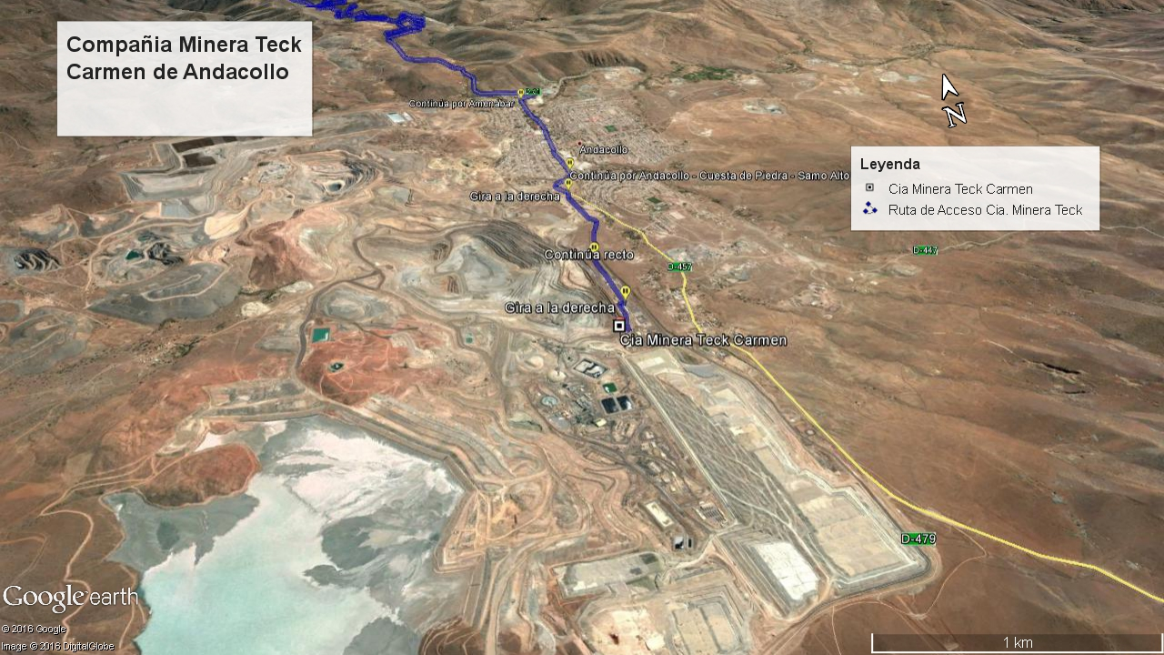

Coordenadas UTM de referencia (En DATUM WGS 84) | Huso: 19 S | UTM N: N: 6.651.068 | UTM E: UTM E: 299.228
Ruta de acceso: Desde La Serena se debe tomar la calle Balmaceda, ruta D-43 hasta la intersección de la ruta D-51 hasta la localidad de Andacollo, y continuar por Amenábar aproximadamente 1.4 k hasta cuesta de piedra Samo alto, luego girar a la derecha y continuar hasta el acceso a las instalaciones.

Figura 2. Layout del proyecto (Fuente: Google Earth).
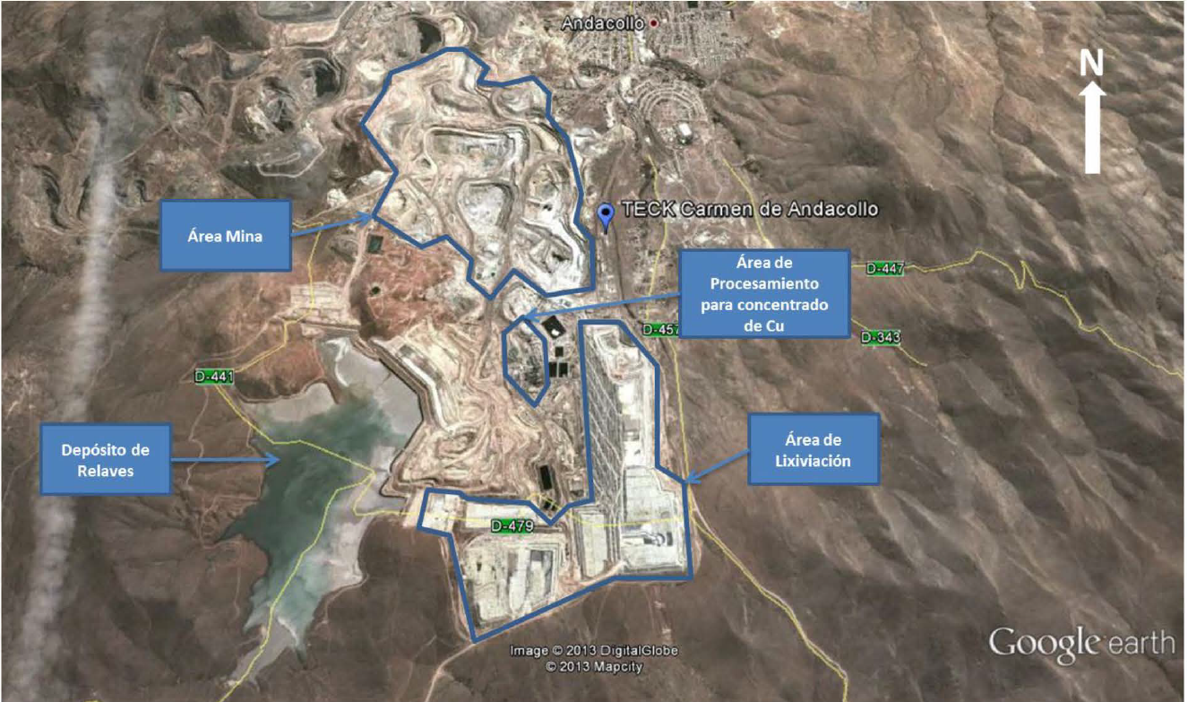

INSTRUMENTOS DE CARÁCTER AMBIENTAL FISCALIZADOS

Identificación de Instrumentos de Carácter Ambiental fiscalizados.

N° | Tipo de instrumento | N°/  Descripción | Fecha | Comisión/ Institución | Título | Comentarios
1 | PDA | 59/2014 | 09-07-2014 | Ministerio del Medio Ambiente | Establece Plan de Descontaminación Atmosférica para la Localidad de Andacollo y Sectores Aledaños. | No hay

ANTECEDENTES DE LA ACTIVIDAD DE FISCALIZACIÓN

Motivo de la Actividad de Fiscalización

Motivo |  | Descripción
X | Programada | Según Resolución Exenta SMA N° 1.639 del 28 de diciembre de 2018, que fija programa y subprograma de fiscalización ambiental de planes de prevención y/o descontaminación para el año 2019.
 | No programada |  | Denuncia
 | No programada |  | Autodenuncia
 | No programada |  | De Oficio
 | No programada |  | Otro
 | No programada | Detalles:

Materia Específica Objeto de la Fiscalización Ambiental

- Manejo de emisiones atmosféricas.

Aspectos relativos a la ejecución de la Inspección Ambiental

Ejecución de la inspección
Existió oposición al ingreso: NO | Existió auxilio de fuerza pública: NO
Existió colaboración por parte de los fiscalizados: SI | Existió trato respetuoso y deferente: SI
Observaciones:

Detalle del Recorrido de la Inspección

N° de estación | Nombre/ Descripción de estación
1 | Camino 1-2; camino 2-3 y camino 3-10a
2 | Mirador denominado “Jefe de Turno”

Primer día de inspección

Fecha de realización:  18 junio 2019 | Hora de inicio:  22:41 horas. | Hora de finalización:  00:29 horas.
Fiscalizador encargado de la actividad:  Sebastian Espinoza E |  | Órgano:  Municipalidad de Andacollo.
Fiscalizadores participantes:  - Javiera Cuevas Muñoz  - Janosly Arancibia Díaz  - Maria José Espinoza Vílchez |  | Órgano(s):  - Municipalidad de Andacollo.  - Teck CDA  - Teck CDA

Revisión Documental

Documentos Revisados

ID | Nombre del documento revisado | Origen/ Fuente | Organismo encomendado | Observaciones
1 | Oficio N° 556 de fecha 19-06-2019. | Municipalidad de Andacollo, remite acta de Inspección Ambiental | N/A | No hay
2 | Carta Teck De fecha 26-06-2019 | Teck remite información solicitada en fiscalización ambiental de fecha 15-05-2019.- | N/A | No hay
3 | Oficio N° 658 de fecha 23-07-2019. | Municipalidad de Andacollo, remite análisis de información. | N/A | No hay

HECHOS CONSTATADOS.

Manejo de Emisiones atmosféricas

Número de hecho constatado: 1 | Estación N°:1-2
Documentación Revisada:
- Oficio N° 556 de Municipalidad de Andacollo, de fecha 19-06-2019.
- Carta Teck De fecha 26-06-2019
- Oficio N° 658 de fecha 23-07-2019.
Exigencias:
D.S N°59/2014
Artículo 3º
b)1.- Para el control de las emisiones de material particulado en los caminos interiores de las minas, se deberán implementar las siguientes medidas:
b.1.1.- Aplicación de asfalto en rutas del área administración, y del área ingreso a planta. Aplicación de supresores de polvo en rutas del área planta y del tránsito depósito de relaves. Para el cumplimiento de la medida, deberá elaborarse un programa anual cada año, que deberá señalar detalladamente las rutas y el programa o calendario de trabajos, incluyendo un mapa. El primer plan deberá ser presentado para aprobación por la Seremi del Medio Ambiente de la Región de Coquimbo en el plazo de 3 meses contados desde la vigencia del plan, y deberá obtenerse la aprobación del mismo a más tardar dentro del mes siguiente. Los siguientes programas anuales deberán ser presentados en el mes de marzo de cada año.
b.1.2.- La utilización de supresores de polvo deberá asegurar a lo menos un 90% de efectividad, siguiendo el régimen de aplicación de acuerdo a las recomendaciones del proveedor.

Hechos :

- Durante las actividades de inspección, se ingresó por el acceso norte al camino 1-2, se constató la presencia de Dustbloc en el camino, Yaresly Arancibia (TECK CDA), señaló que la aplicación del supresor de polvo se efectúa en horario diurno y durante la noche se mantiene la carpeta del camino con agua, la cual es aplicada con camiones aljibe.
- Se observó la presencia de barro a un costado del camino, Maria José Espinoza, Jefe de Turno mina, indicó que posterior al evento de precipitación ocurrido el día lunes 17 de junio de 2019, se perfila el camino con motoniveladora dejando a un costado el cordón de barro. Además se refuerza la aplicación de Dustbloc con mayor concentración para recuperar la carpeta del camino.
- Se continuó el circuito por el sector 2-3, en el cual no se observó emisión de material particulado tras el paso de vehículos. Al tomar el tramo 3-10 a, se constató la presencia de 10 aspersores cuyo funcionamiento es diurno y en la noche es mantenido con camiones aljibe, con una frecuencia de 20 minutos entre cada aplicación.
- Finalmente se visitó el mirador jefe de turno, ubicado en las coordenadas 199.144 E y 6.651.525 N. Observando la operación del chancador Hipógeno y el aculatamiento de un camión de extracción ( CAEX), en la descarga de dicho material, no se observó emisión de material particulado, en el proceso anterior. Yaresly Arancibia detalló que en dicho proceso se activa de manera automática los aspersores al momento de la descarga.
Análisis de Información
Del examen de información de la documentación revisada, es posible indicar que:
- Se solicitó al titular el report de camiones desde el 14 de junio a la fecha, documento de terreno donde se constata la aplicación de agua y Dustbloc.
Se solicitó además el registro de GPS de los camiones aljibes de funcionamiento nocturno en los caminos 3-10 a y 1-2 desde el 14 de junio a la fecha.
- La documentación remitida por el titular fue encomendada a la I. Municipalidad de Andacollo para su revisión, mediante el oficio N° 269 de fecha 04-07-2019. Al respecto, la municipalidad no presenta observaciones relacionadas al manejo de emisiones de material particulado.(Anexo 3)
- De la documentación remitida por el titular (Anexo 2) es posible constatar que durante el periodo del 14 al 18 de junio se han realizado las humectaciones, comprometidas en horario nocturno.

Registros
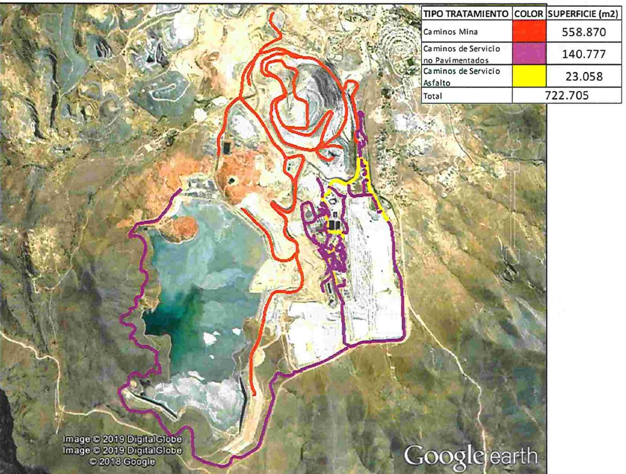
Figura 1
Descripción del medio de prueba: Caminos señalados por el titular en reporte de ejecución de medidas comprometidas en el Plan de Descontaminación atmosférica de Andacollo.

Registros
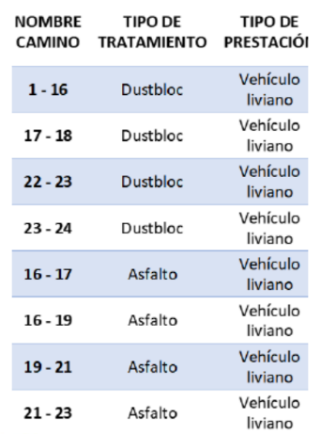
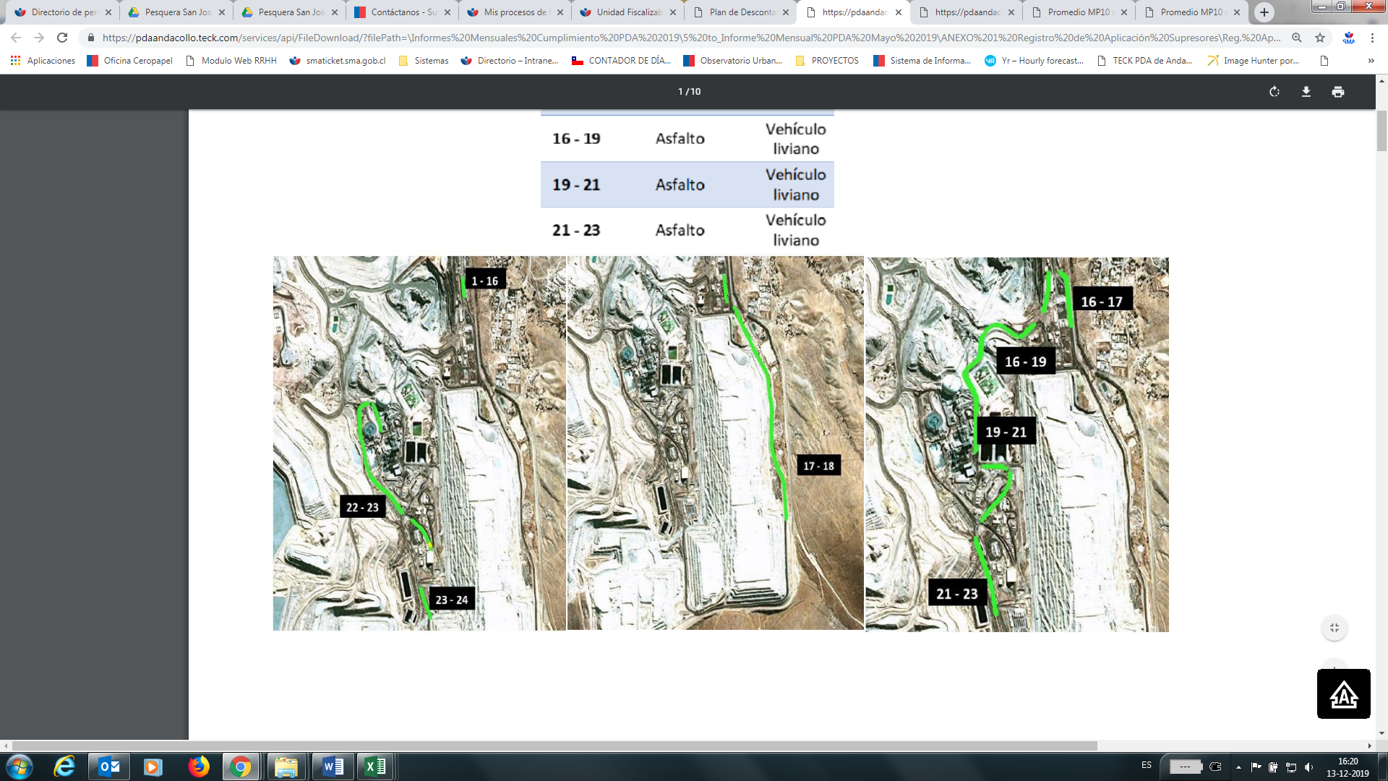

Figura 2
Descripción del medio de prueba: Caminos señalados en registro de aplicación de Dust bloc en mayo de 2019, reportes del PDA.

Registros
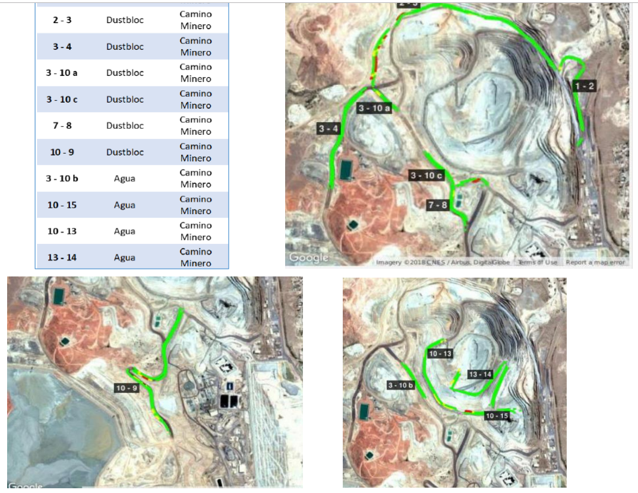

Figura 3
Descripción del medio de prueba: Caminos señalados en registro de aplicación de Dust bloc en mayo de 2019, reportes del PDA.

Registros
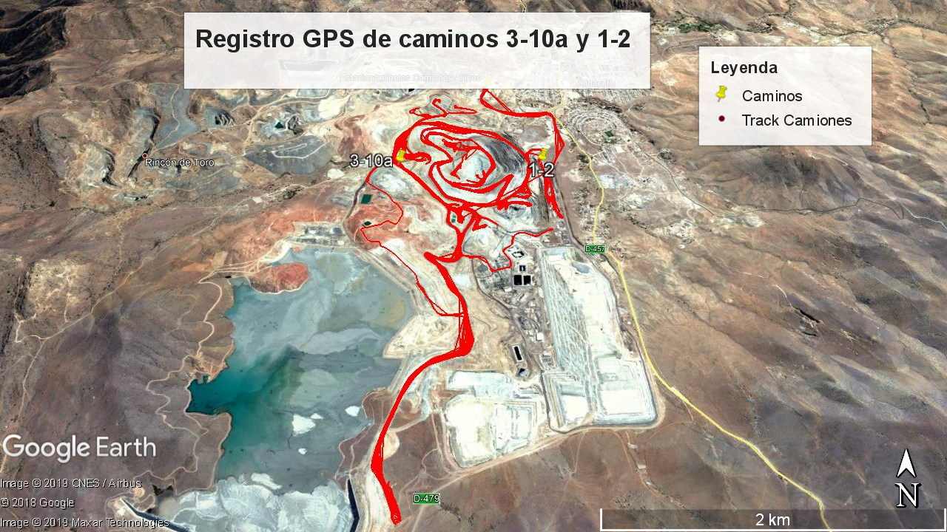

Figura 3
Descripción del medio de prueba: Registro de GPS de camiones aljibes aljibes, en horario nocturno, remitido por el titular en respuesta a la solicitud de información de acta de fiscalización de fecha 18 de junio de 2019.

CONCLUSIONES

Los resultados de las actividades de fiscalización, asociados los Instrumentos de Carácter Ambiental indicados en el punto 3, permitieron concluir que se verifica la conformidad de las materias relevantes objeto de la fiscalización, por cuanto se verificó en terreno la humectación de caminos y se constató la ejecución de esta mediante los registros remitidos por el titular para el periodo entre el 14 y el 18 de junio de 2019.

ANEXOS

N° Anexo | Nombre Anexo
1 | Acta de Inspección ambiental.
2 | Documentación Remitida por el titular.
3 | Oficio N° 658 Municipalidad de Andacollo.

